Унікальні венесуельські жаби-м’ячі можуть зникнути назавжди
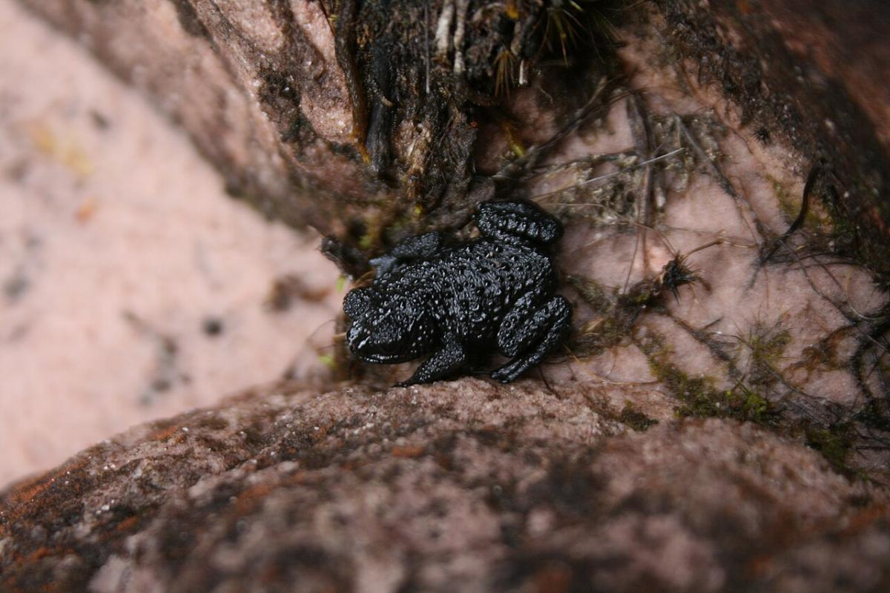
Унікальні жаби Oreophrynella macconnelli можуть зникнути до 2100 року
У Венесуелі налічується понад 50 тепуї – особливих гір з плоскою вершиною, відомих своїми унікальними екосистемами, відвідування яких дослідники порівнюють з подорожами на інші планети.
Тепуї є домом для найрідкісніших і найдивніших істот у світі. Багато з цих видів зустрічаються лише на одному тепуї, що робить їх хребетними з найменшим географічним поширенням в світі. Зокрема, тут мешкає вид Oreophrynella nigra. Ця жаба не може стрибати, але може сховати голову та відкотитися від хижаків у клубку, схожому на крихітний чорний камінчик. Та жаба Oreophrynella macconnelli, що вміє безпечно падати з крони дерев на лісову підстилку, коли необхідно сховатися від хижаків. На тлі зміни клімату ізоляція, яка захищала ці види раніше, може поставити під загрозу їхнє виживання, пише The Guardian.
Тепуї схожі на пустелі – тут мало ґрунту і мало вологи. Через це чимало рослин є м’ясоїдними і харчуються комахами. І деякі види жаб живуть просто у цих рослинах, аби мати доступ до вологи та комах для власного харчування. За оцінками експертів, якщо температура у цій місцевості підвищиться на очікувані 2-4 градуси Цельсія, до 2100 року до третини видів рослин на тепуї може бути знищено. Зникнуть і тварини, що залежать від них.
"У видів з дуже обмеженим розповсюдженням ризик вимирання є дуже, дуже високим. … Щоб адаптуватися до зміни клімату, тварини та рослини по всьому світу повільно піднімаються на більшу висоту разом з підвищенням температури. Але у жаб на тепуї немає місця, куди вони могли б піти", – пояснює екологиня Маргарита Лампо з Венесуельського інституту наукових досліджень.
За словами Лампо, врятувати земноводних на тепуї буде дуже складно, зокрема, через те, як мало відомо про них. Розглядають як варіант для порятунку переселення та розведення в лабораторії, але консенсусу щодо цього немає.
"Ми так мало знаємо про цих тварин і можемо втратити їх раніше, ніж матимемо нагоду. Найтрагічніша річ у втраті цих жаб полягає не тільки в тому, що вони унікальні та красиві. Це все одно, що підпалити бібліотеку, повну книг, яких більше ніде немає і які ніхто ніколи не читав", – зазначає експертка.

